รายงานผลปฏิบัติการ (Lab Report)
7.6.1 Packet Tracer – WAN Concepts
การสำรวจแนวคิดและเทคโนโลยีเครือข่าย WAN สำหรับผู้ใช้งานทั่วไปและองค์กรธุรกิจ

1. วัตถุประสงค์ของแล็บ (Objectives)
ในกิจกรรมนี้ ผู้ปฏิบัติงานจะสำรวจเครือข่าย WAN ประเภทต่าง ๆ ผ่านแผนผังเครือข่ายที่ใช้เทคโนโลยีการเชื่อมต่อที่หลากหลาย โดยมีวัตถุประสงค์เพื่ออธิบายทางเลือกในการเชื่อมต่อ WAN รูปแบบต่าง ๆ (Describe different WAN connectivity options)

2. ภาพรวมสถานการณ์ (Background / Scenario)
ผู้ปฏิบัติงานจะสำรวจเทคโนโลยี WAN ที่ใช้เชื่อมต่อผู้ใช้งานภาคธุรกิจและผู้ใช้งานทั่วไปตามบ้านเข้ากับบริการข้อมูล (Data Services) หมายเหตุ: กิจกรรมนี้ไม่มีการให้คะแนน (There is no scoring in this activity) เนื่องจากเป็นกิจกรรมเชิงสำรวจและตอบคำถามเพื่อสร้างความเข้าใจเกี่ยวกับเทคโนโลยี WAN เท่านั้น จึงไม่มีการกำหนดค่าเราเตอร์ (Router Configuration) ในกิจกรรมนี้

3. แผนผังเครือข่าย (Network Topology)
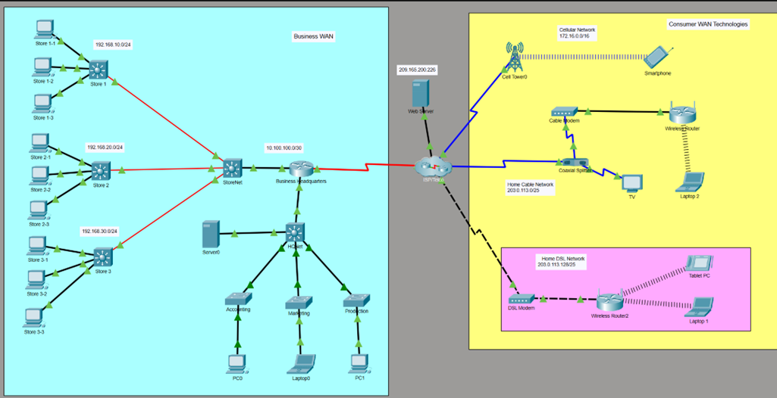
รูปที่ 1: ภาพรวมเครือข่ายทั้งหมด ประกอบด้วยฝั่ง Business WAN (สีฟ้า) และฝั่ง Consumer WAN Technologies (สีเหลือง/ชมพู)
เครือข่ายแบ่งออกเป็น 2 ฝั่งหลัก คือฝั่ง Business WAN (พื้นหลังสีฟ้า) ซึ่งเป็นเครือข่ายของร้านขายยางรถยนต์ (retail tire store) ที่มีสำนักงานใหญ่ (Business Headquarters) และสาขาอีก 3 แห่ง (Store 1, Store 2, Store 3) เชื่อมต่อกันผ่าน StoreNet และฝั่ง Consumer WAN Technologies (พื้นหลังสีเหลืองและสีชมพู) ซึ่งประกอบด้วยเครือข่ายโทรศัพท์เคลื่อนที่ (Cellular Network), เครือข่ายเคเบิลภายในบ้าน (Home Cable Network) และเครือข่าย DSL ภายในบ้าน (Home DSL Network) ทั้งสองฝั่งเชื่อมต่อกันผ่าน ISP/Telco และสามารถเข้าถึง Web Server (209.165.200.226) ร่วมกันได้

4. ตารางกำหนดที่อยู่เครือข่าย (Addressing Table)
เครือข่าย / อุปกรณ์ | ที่อยู่เครือข่าย (Network) | หมายเหตุ
Store 1 LAN | 192.168.10.0/24 | Store 1-1, 1-2, 1-3 เชื่อมต่อผ่านสวิตช์ Store 1
Store 2 LAN | 192.168.20.0/24 | Store 2-1, 2-2, 2-3 เชื่อมต่อผ่านสวิตช์ Store 2
Store 3 LAN | 192.168.30.0/24 | Store 3-1, 3-2, 3-3 เชื่อมต่อผ่านสวิตช์ Store 3
StoreNet – Business HQ Link | 10.100.100.0/30 | ลิงก์เชื่อมต่อระหว่าง StoreNet กับ Business Headquarters
Web Server | 209.165.200.226 | เว็บเซิร์ฟเวอร์กลางที่ทุกเครือข่ายเข้าถึงร่วมกัน
Cellular Network | 172.16.0.0/16 | เครือข่ายโทรศัพท์เคลื่อนที่ผ่าน Cell Tower0
Smartphone | 198.51.100.101/24 | รับที่อยู่ IP ผ่าน DHCP จากอินเทอร์เฟซ 3G/4G Cell1
Home Cable Network | 203.0.113.0/25 | เครือข่ายเคเบิลภายในบ้าน (Cable Modem, Coaxial Splitter, TV, Wireless Router, Laptop2)
Home DSL Network | 203.0.113.128/25 | เครือข่าย DSL ภายในบ้าน (DSL Modem, Wireless Router2, Tablet PC, Laptop1)

5. Part 1: สำรวจเทคโนโลยี WAN สำหรับผู้ใช้งานทั่วไป (Consumer WAN Technologies)

5.1 สำรวจเครือข่ายภายในบ้านทั้งสองแบบ
เครือข่ายภายในบ้านทั้งสองใช้เทคโนโลยี WAN แบบเคเบิล (Cable) และ DSL
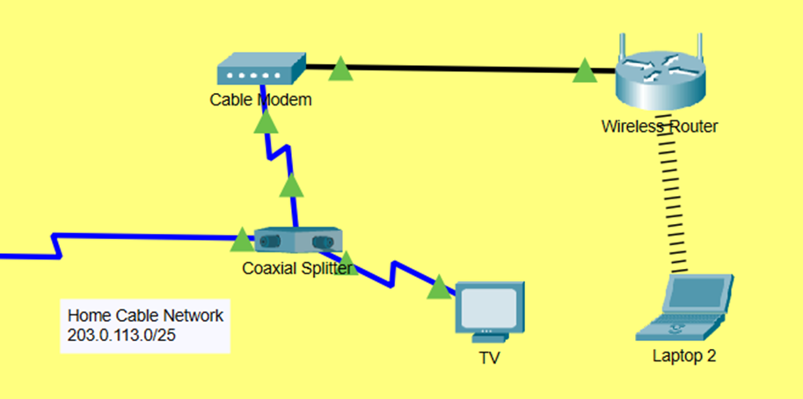
รูปที่ 2: เครือข่าย Home Cable Network (203.0.113.0/25) — Cable Modem, Coaxial Splitter, TV และ Wireless Router
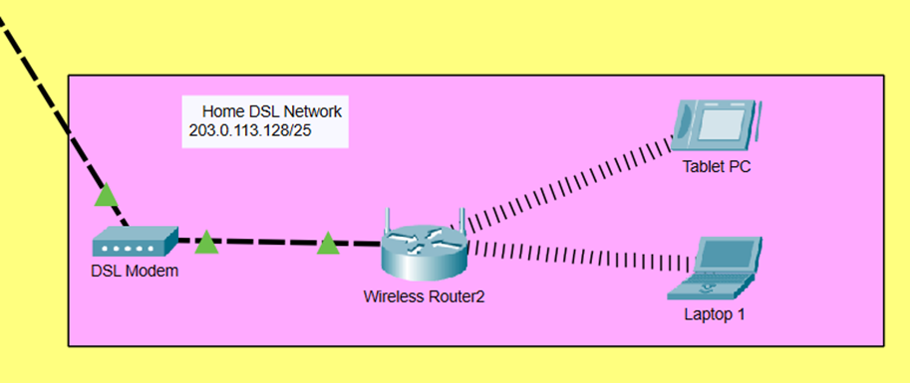
รูปที่ 3: เครือข่าย Home DSL Network (203.0.113.128/25) — DSL Modem, Wireless Router2, Tablet PC และ Laptop 1

5.2 สื่อกลางที่เชื่อมต่อเครือข่ายภายในบ้านกับ ISP
เครือข่ายเคเบิล (Cable) ใช้สายโคแอกเชียล (Coaxial) เชื่อมต่อจาก Home Cable Network ไปยัง ISP โดยสายโคแอกเชียลเชื่อมต่อเข้ากับอุปกรณ์ Coaxial Splitter ส่วนเครือข่าย DSL ใช้สายโทรศัพท์ (Phone Cable) เชื่อมต่อไปยัง ISP/Telco โดยสายโทรศัพท์เชื่อมต่อเข้ากับ DSL Modem โดยตรง

5.3 DSL Modem
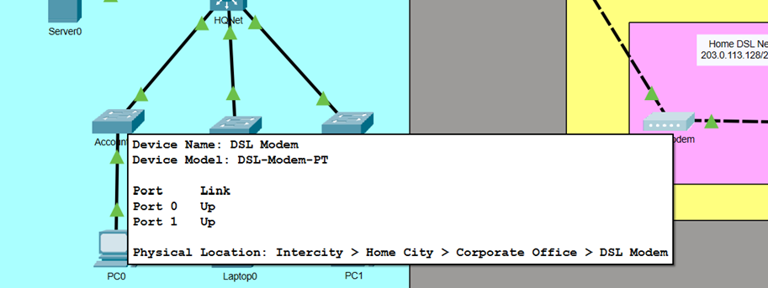
รูปที่ 4: หน้าต่างข้อมูล DSL Modem แสดง Port 0 และ Port 1 สถานะ Up ทั้งคู่
DSL Modem มีพอร์ตให้ใช้งาน 2 พอร์ต พอร์ตหนึ่งเชื่อมต่อกับสายโทรศัพท์จาก Telco (ผู้ให้บริการ) และอีกพอร์ตหนึ่งเชื่อมต่อกับเครือข่าย LAN ภายในบ้านผ่านสาย Ethernet หน้าที่ของ DSL Modem คือแปลงสัญญาณข้อมูลจากเครือข่ายโทรศัพท์ (Telephone Data Network) ให้เป็นสัญญาณ Ethernet สำหรับใช้งานในเครือข่ายภายในบ้าน

5.4 การเชื่อมต่อระหว่าง ISP/Telco/Cable Company กับ Home Cable Network
การเชื่อมต่อไปยังบ้านใช้สายโคแอกเชียล (Coaxial Cable) โดยจำเป็นต้องมีตัวแยกสัญญาณ (Splitter) เนื่องจากสายเคเบิลเดียวกันนี้นำพาทั้งสัญญาณข้อมูลดิจิทัลและสัญญาณวิดีโอ (Video Signal) ไปพร้อมกัน ตัวแยกสัญญาณจึงทำหน้าที่แยกสื่อกลางออกจากกัน เพื่อส่งสัญญาณข้อมูลไปยัง Cable Modem และส่งสัญญาณวิดีโอไปยังโทรทัศน์ (TV)

5.5 Cable Modem
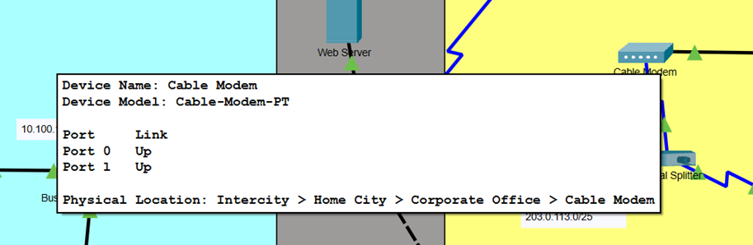
รูปที่ 5: หน้าต่างข้อมูล Cable Modem แสดง Port 0 และ Port 1 สถานะ Up ทั้งคู่
Cable Modem ทำหน้าที่แปลงสัญญาณข้อมูลจากสายเคเบิล (Cable Data Signal) ให้เป็นสัญญาณ Ethernet โดยมีการเชื่อมต่อ 2 ทาง คือเชื่อมต่อด้วยสายโคแอกเชียลจากตัวแยกสัญญาณ (Splitter) และเชื่อมต่อด้วยสาย UTP ผ่านอินเทอร์เฟซ Ethernet สายจาก Cable Modem จะเชื่อมต่อเข้ากับพอร์ต Internet ของเราเตอร์ไร้สายภายในบ้าน (Home Wireless Router) โดยที่อยู่ IP ของอินเทอร์เฟซดังกล่าวได้รับมาจากเครือข่ายของ ISP ผ่านโพรโทคอล DHCP โดยอัตโนมัติ

5.6 Smartphone
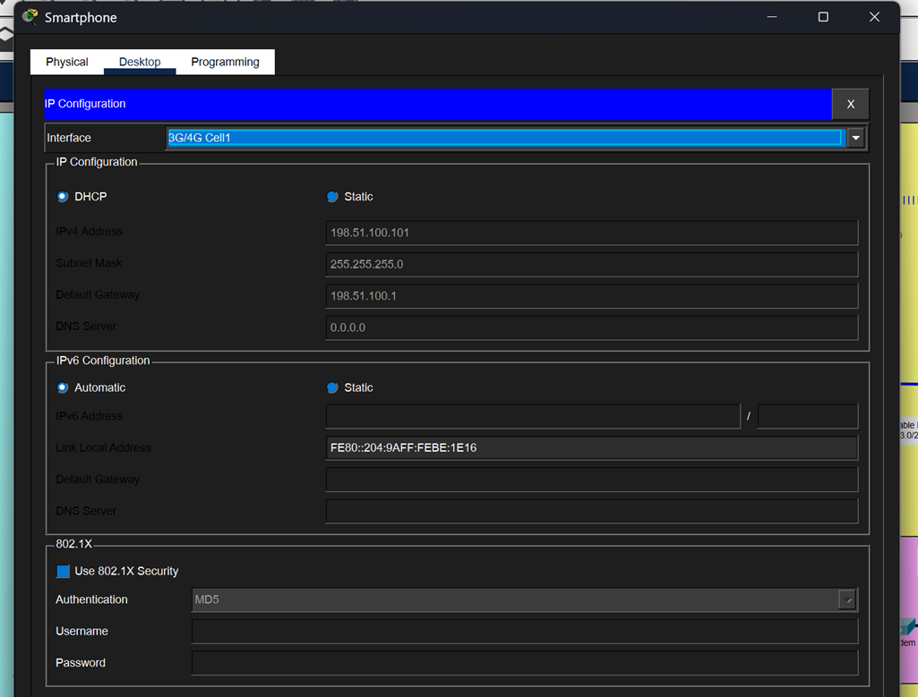
รูปที่ 6: การตั้งค่า IP Configuration ของ Smartphone บนอินเทอร์เฟซ 3G/4G Cell1 — IP Address: 198.51.100.101
Smartphone มีที่อยู่ IP คือ 198.51.100.101 ซึ่งได้รับมาจากเครือข่ายของ Telco ผ่านโพรโทคอล DHCP บนอินเทอร์เฟซ 3G/4G Cell1 โดยขณะนี้โทรศัพท์กำลังใช้งานบริการข้อมูลผ่านเครือข่ายเซลลูลาร์ (Cellular Data จากเครือข่าย 3G/4G) ไม่ใช่ผ่าน Wi-Fi

6. Part 1 (ต่อ): สำรวจเครือข่าย WAN ขององค์กรธุรกิจ (Business WAN)
ธุรกิจในกิจกรรมนี้เป็นร้านขายยางรถยนต์แบบค้าปลีก (retail tire store) มีสำนักงานใหญ่ในท้องถิ่นที่ดำเนินธุรกิจหลัก และมีสาขาอีก 3 แห่งที่เชื่อมต่อเข้ากับเครือข่าย WAN ของธุรกิจ
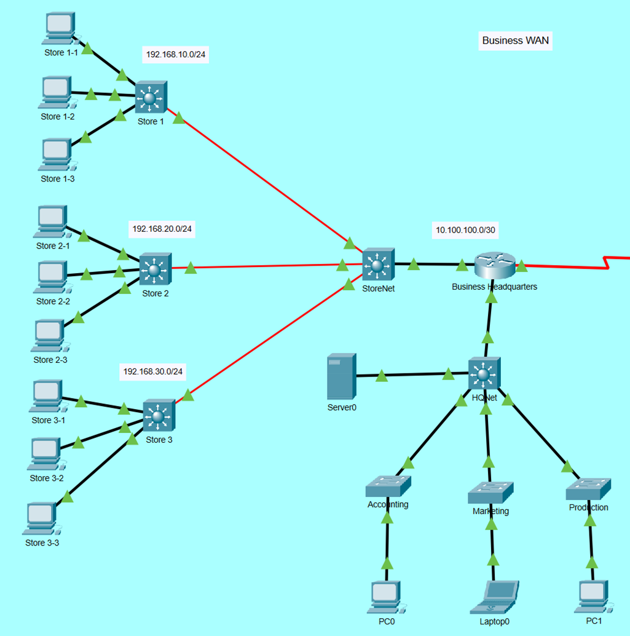
รูปที่ 7: แผนผังเครือข่าย Business WAN — Store 1, 2, 3 เชื่อมต่อผ่าน StoreNet ไปยัง Business Headquarters

6.1 ประเภทของการเชื่อมต่อในเครือข่ายธุรกิจ
จากการตรวจสอบเมนู Connections พบว่าเครือข่ายธุรกิจใช้การเชื่อมต่อแบบ Ethernet ทั้งผ่านสายทองแดง (Copper) และสายไฟเบอร์ออปติก (Fiber) รวมถึงการเชื่อมต่อแบบ Serial WAN

6.2 มุมมองทางกายภาพ (Physical View) ของสวิตช์ StoreNet
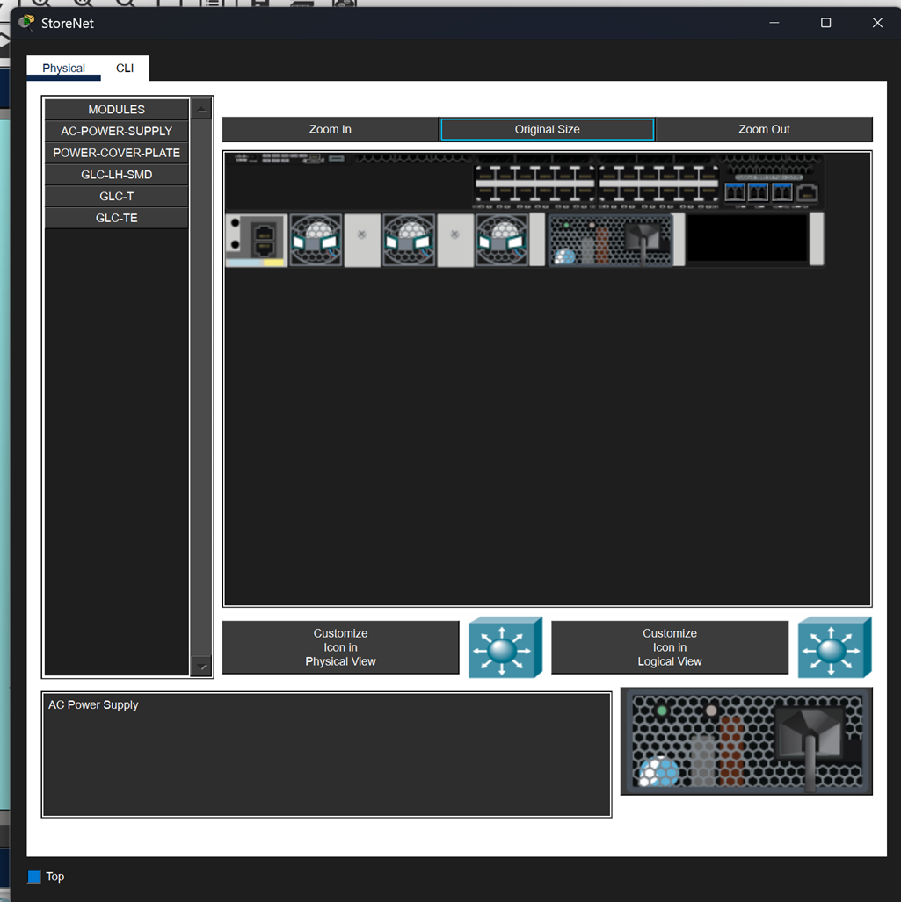
รูปที่ 8: มุมมองทางกายภาพของสวิตช์ StoreNet แสดงโมดูล GLC-LH-SMD, GLC-T, GLC-TE ที่ติดตั้งในพอร์ตแบบ Modular
สวิตช์ StoreNet มีพอร์ต Gigabit Ethernet แบบสายทองแดง (Copper) และมีพอร์ตแบบ Modular อีก 4 พอร์ต โดยมีการติดตั้งโมดูล GLC-LH-SMD ซึ่งเป็นโมดูล Small Form-Factor Pluggable (SFP) แบบไฟเบอร์ออปติกจำนวน 3 ตัว โมดูลเหล่านี้ทำให้สวิตช์สามารถเชื่อมต่อเข้ากับเครือข่ายไฟเบอร์ออปติก อีเทอร์เน็ตได้

6.3 การเชื่อมต่อระหว่างเครือข่ายสาขากับสำนักงานใหญ่
เครือข่ายของแต่ละสาขา (Store 1, Store 2, Store 3) เชื่อมต่อเข้ากับสวิตช์ StoreNet ด้วยสาย Ethernet over Fiber Optic เนื่องจากระยะทางที่ต้องใช้ในการเชื่อมต่อไปยังสาขาต่าง ๆ มีระยะไกลเกินกว่าที่สาย Copper Ethernet ทั่วไปจะรองรับได้ ในสถานการณ์จริง ผู้ให้บริการรายอื่นมักเป็นผู้จัดหาบริการไฟเบอร์ออปติกนี้ แต่ในกิจกรรมนี้ได้จำลองให้เรียบง่ายขึ้นเพื่อวัตถุประสงค์ทางการศึกษา

6.4 ประเภทบริการ WAN ที่เชื่อมต่อ Business Headquarters กับ ISP
เราเตอร์ Business Headquarters เชื่อมต่อกับ ISP ด้วยการเชื่อมต่อ WAN แบบ Serial (Serial WAN Connection)

7. Part 2: สำรวจการเชื่อมต่อระหว่างเครือข่าย (Explore Connectivity)
ทดสอบ ping ระหว่างอุปกรณ์ภายในเครือข่าย Business WAN และเครือข่าย Consumer WAN รวมถึงทดสอบ ping ระหว่างสองเครือข่ายนี้ด้วยกัน และทดสอบ ping จากทั้งสองเครือข่ายไปยัง Web Server
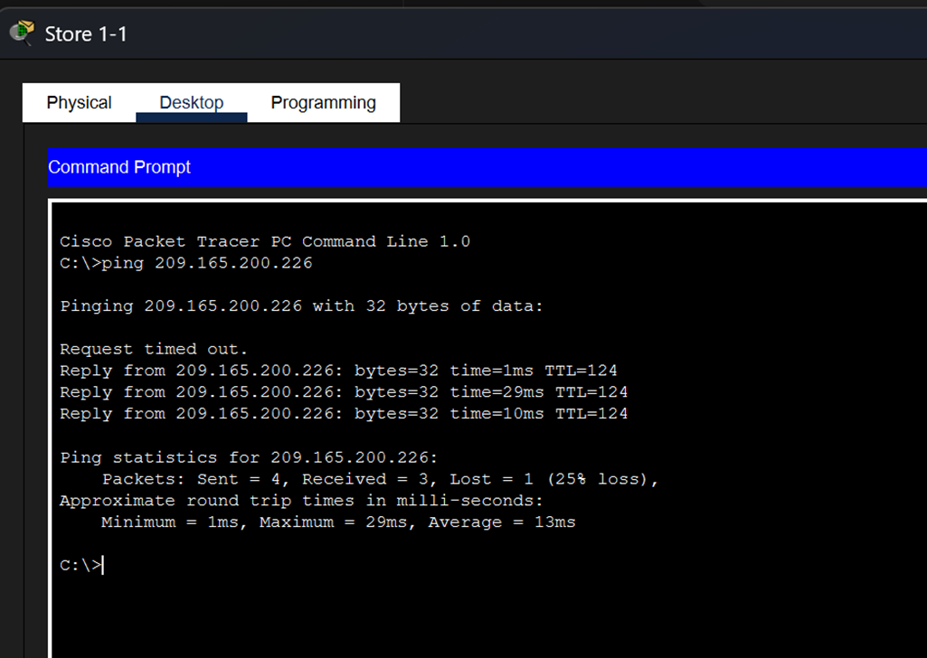
รูปที่ 9: ผลการ ping จาก Store 1-1 ไปยัง Web Server (209.165.200.226) — สำเร็จ 3 ใน 4 แพ็กเก็ต (25% loss)
ผลการทดสอบจาก Store 1-1 แสดงว่าสามารถ ping ไปยัง Web Server ได้สำเร็จเป็นส่วนใหญ่ (พบ Request timed out เพียง 1 ครั้งจากช่วงเริ่มต้นของการทดสอบ) ซึ่งยืนยันว่าอุปกรณ์ในฝั่ง Business WAN สามารถเข้าถึง Web Server ได้ตามปกติ
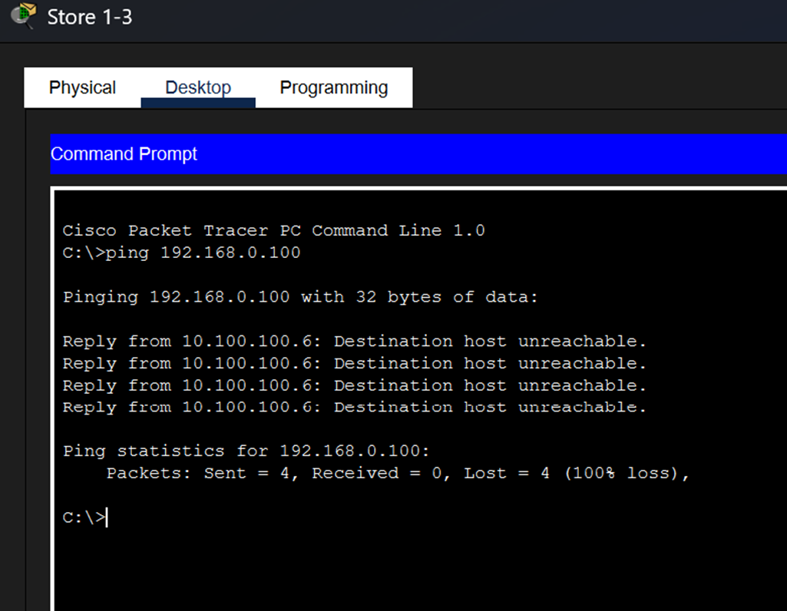
รูปที่ 10: ผลการ ping จาก Store 1-3 ไปยัง 192.168.0.100 (อยู่ในฝั่ง Consumer WAN) — ล้มเหลว 100% (Destination host unreachable จาก 10.100.100.6)
ในทางตรงกันข้าม เมื่อทดสอบ ping จาก Store 1-3 (ฝั่ง Business WAN) ไปยังที่อยู่ IP ที่อยู่ในฝั่ง Consumer WAN (192.168.0.100) พบว่าการ ping ล้มเหลวทั้งหมด (100% loss) โดยได้รับข้อความ Destination host unreachable จากอุปกรณ์ 10.100.100.6 (เราเตอร์ Business Headquarters) ซึ่งแสดงว่าไม่มีเส้นทางเชื่อมต่อโดยตรงระหว่างสองเครือข่ายนี้
สรุปผลการทดสอบ: อุปกรณ์ในทั้งสองเครือข่าย (Business WAN และ Consumer WAN) สามารถ ping ไปยัง Web Server ได้สำเร็จ แต่อุปกรณ์ในฝั่ง Business WAN ไม่สามารถ ping ไปยังอุปกรณ์ในฝั่ง Consumer WAN ได้ และในทางกลับกันก็เช่นเดียวกัน

8. คำถามและคำตอบ (Questions & Answers)
คำถาม: เครือข่ายภายในบ้านทั้งสองใช้เทคโนโลยี WAN ประเภทใด?
คำตอบ: เครือข่ายภายในบ้านทั้งสองใช้เทคโนโลยี WAN แบบเคเบิล (Cable) และ DSL
คำถาม: สื่อกลางใดที่ใช้เชื่อมต่อเครือข่ายภายในบ้านทั้งสองเข้ากับ ISP และอุปกรณ์ใดในเครือข่ายภายในบ้านที่เชื่อมต่อกับ ISP โดยตรง?
คำตอบ: เครือข่ายเคเบิลใช้สายโคแอกเชียล (Coaxial) เชื่อมต่อ Home Cable Network เข้ากับ ISP โดยสายโคแอกเชียลนี้เชื่อมต่อเข้ากับอุปกรณ์ Coaxial Splitter ส่วนเครือข่าย DSL ใช้สายโทรศัพท์ (Phone Cable) เชื่อมต่อเข้ากับ ISP โดยสายโทรศัพท์เชื่อมต่อเข้ากับ DSL Modem โดยตรง
คำถาม: DSL Modem มีพอร์ตใดบ้าง และแต่ละพอร์ตเชื่อมต่อกับอะไร?
คำตอบ: DSL Modem มีพอร์ตให้ใช้งาน 2 พอร์ต พอร์ตหนึ่งเชื่อมต่อกับสายโทรศัพท์จาก Telco (ผู้ให้บริการ) และอีกพอร์ตหนึ่งเชื่อมต่อกับเครือข่าย LAN ภายในบ้านผ่านสาย Ethernet
คำถาม: วัตถุประสงค์ของ DSL Modem คืออะไร?
คำตอบ: DSL Modem ทำหน้าที่แปลงสัญญาณข้อมูลจากเครือข่ายโทรศัพท์ (Telephone Data Network Signals) ให้เป็นสัญญาณ Ethernet สำหรับใช้งานในเครือข่ายภายในบ้าน
คำถาม: การเชื่อมต่อระหว่างเครือข่าย ISP/Telco/Cable Company กับ Home Cable Network เป็นการเชื่อมต่อประเภทใด และเพราะเหตุใดจึงต้องมีตัวแยกสัญญาณ (Splitter)?
คำตอบ: การเชื่อมต่อไปยังบ้านใช้สายโคแอกเชียล (Coaxial Cable) ตัวแยกสัญญาณ (Splitter) มีความจำเป็นเนื่องจากสายเคเบิลเส้นเดียวกันนำพาทั้งสัญญาณข้อมูลดิจิทัลและสัญญาณวิดีโอไปพร้อมกัน ตัวแยกสัญญาณจึงทำหน้าที่แยกสื่อกลางออกจากกัน เพื่อส่งสัญญาณข้อมูลไปยัง Cable Modem และส่งสัญญาณวิดีโอไปยังโทรทัศน์ (TV)
คำถาม: Cable Modem ทำหน้าที่อะไร และมีการเชื่อมต่อใดบ้าง?
คำตอบ: Cable Modem ทำหน้าที่แปลงสัญญาณข้อมูลจากสายเคเบิล (Cable Data Signal) ให้เป็นสัญญาณ Ethernet โดยมีการเชื่อมต่อ 2 ทาง คือเชื่อมต่อด้วยสายโคแอกเชียลจากตัวแยกสัญญาณ (Splitter) และเชื่อมต่อด้วยสาย UTP ผ่านอินเทอร์เฟซ Ethernet
คำถาม: สาย Ethernet จาก Cable Modem เชื่อมต่อเข้ากับพอร์ตใดของเราเตอร์ไร้สายภายในบ้าน และที่อยู่ IP ของอินเทอร์เฟซนั้นได้มาจากที่ใด?
คำตอบ: เชื่อมต่อเข้ากับพอร์ต Internet ของเราเตอร์ไร้สายภายในบ้าน (Home Wireless Router) โดยที่อยู่ IP ของอินเทอร์เฟซดังกล่าวได้รับมาจากเครือข่ายของ ISP ผ่านโพรโทคอล DHCP
คำถาม: ที่อยู่ IP ของ Smartphone คืออะไร และได้รับมาจากที่ใด?
คำตอบ: ที่อยู่ IP คือ 198.51.100.101 ซึ่งต้องได้รับมาจากเครือข่ายของ Telco ผ่านโพรโทคอล DHCP บนอินเทอร์เฟซ 3G/4G Cell1
คำถาม: ขณะนี้โทรศัพท์กำลังใช้บริการข้อมูลประเภทใด (Cellular Data หรือ Wi-Fi)?
คำตอบ: โทรศัพท์กำลังใช้งานข้อมูลผ่านเครือข่ายเซลลูลาร์ (Cellular Data) จากเครือข่าย 3G/4G ไม่ใช่ผ่าน Wi-Fi
คำถาม: จากเมนู Connections พบการเชื่อมต่อประเภทใดบ้างในเครือข่ายธุรกิจ (Business Network)?
คำตอบ: พบการเชื่อมต่อแบบ Ethernet ผ่านสายทองแดง (Copper) และสายไฟเบอร์ออปติก (Fiber) รวมถึงการเชื่อมต่อแบบ Serial
คำถาม: สวิตช์ StoreNet มีอินเทอร์เฟซประเภทใดบ้าง?
คำตอบ: สวิตช์มีพอร์ต Gigabit Ethernet แบบสายทองแดง (Copper) และมีพอร์ตแบบ Modular อีก 4 พอร์ต โดยมีการติดตั้งโมดูล GLC-LH-SMD ซึ่งเป็นโมดูลไฟเบอร์ออปติกแบบ Small Form-Factor Pluggable (SFP) จำนวน 3 ตัว โมดูลเหล่านี้ทำให้สวิตช์สามารถเชื่อมต่อเข้ากับเครือข่ายไฟเบอร์ออปติกอีเทอร์เน็ตได้
คำถาม: อินเทอร์เฟซและสื่อกลางใดที่ใช้เชื่อมต่อเครือข่ายสาขาต่าง ๆ เข้ากับเครือข่าย Business Headquarters เพราะเหตุใดจึงเลือกใช้วิธีนี้?
คำตอบ: เครือข่ายของแต่ละสาขาเชื่อมต่อเข้ากับสวิตช์ StoreNet ด้วยสาย Ethernet over Fiber Optic เหตุผลที่เลือกใช้วิธีนี้เนื่องจากระยะทางที่ต้องใช้ในการเชื่อมต่อไปยังสาขาต่าง ๆ มีระยะไกล ในสถานการณ์จริงผู้ให้บริการรายอื่นมักเป็นผู้จัดหาบริการไฟเบอร์ออปติกนี้ แต่ในกิจกรรมนี้ได้จำลองให้เรียบง่ายขึ้นเพื่อวัตถุประสงค์ทางการศึกษา
คำถาม: ประเภทของบริการ WAN ใดที่ใช้เชื่อมต่อเราเตอร์ Business Headquarters เข้ากับ ISP?
คำตอบ: เราเตอร์ใช้การเชื่อมต่อ WAN แบบ Serial (Serial WAN Connection) เพื่อเชื่อมต่อกับ ISP
คำถาม: อุปกรณ์ทุกเครื่องสามารถ ping หากันได้และ ping ไปยัง Web Server ได้ทั้งหมดหรือไม่?
คำตอบ: อุปกรณ์ในทั้งสองเครือข่ายสามารถ ping ไปยัง Web Server ได้สำเร็จ แต่อุปกรณ์ในฝั่ง Business WAN ไม่สามารถ ping ไปยังอุปกรณ์ในฝั่ง Consumer WAN ได้ และในทางกลับกันก็เช่นเดียวกัน (ไม่สามารถ ping ข้ามระหว่างสองเครือข่ายนี้ได้)
คำถาม: สถานการณ์ที่ทั้งสองเครือข่ายไม่สามารถ ping ถึงกันได้ ถือเป็นสถานการณ์ที่ดีหรือไม่ เพราะเหตุใด?
คำตอบ: ใช่ ถือเป็นสถานการณ์ที่ดี เนื่องจากเครือข่ายทั้งสองฝั่ง (Business WAN และ Consumer WAN) ไม่ควรสามารถเข้าถึงกันได้โดยตรงจากภายนอก เพื่อเหตุผลด้านความปลอดภัย (Security) การแยกเครือข่ายออกจากกันในลักษณะนี้ช่วยป้องกันไม่ให้อุปกรณ์ที่ไม่เกี่ยวข้องจากเครือข่ายหนึ่งสามารถเข้าถึงหรือโจมตีทรัพยากรในอีกเครือข่ายหนึ่งได้โดยตรง

9. สรุปผลการทดลอง (Conclusion)
จากการปฏิบัติแล็บนี้ ได้สำรวจและทำความเข้าใจเทคโนโลยี WAN ที่หลากหลายซึ่งใช้เชื่อมต่อทั้งผู้ใช้งานทั่วไปตามบ้านและองค์กรธุรกิจเข้ากับบริการข้อมูล ตั้งแต่เทคโนโลยี Cable และ DSL สำหรับผู้ใช้งานภายในบ้าน เทคโนโลยีเซลลูลาร์สำหรับอุปกรณ์เคลื่อนที่ ไปจนถึงเทคโนโลยี Ethernet over Fiber และ Serial WAN สำหรับเชื่อมต่อเครือข่ายสาขาขององค์กรธุรกิจเข้ากับสำนักงานใหญ่ ผลการทดสอบการเชื่อมต่อ (Connectivity) ยืนยันว่าอุปกรณ์ในทั้งสองเครือข่ายสามารถเข้าถึง Web Server ร่วมกันได้ แต่ไม่สามารถเข้าถึงกันได้โดยตรงระหว่างเครือข่าย Business WAN และ Consumer WAN ซึ่งเป็นการออกแบบที่เหมาะสมและปลอดภัย เนื่องจากเครือข่ายทั้งสองประเภทไม่มีความจำเป็นต้องสื่อสารกันโดยตรง การแยกเครือข่ายออกจากกันเช่นนี้จึงช่วยลดความเสี่ยงด้านความปลอดภัยของระบบเครือข่ายโดยรวม

